附件2
公文规范模板
- 准备工作
（一）将word按图示设置页边距（上3.7厘米，下2.4厘米，左右均为2.8厘米）
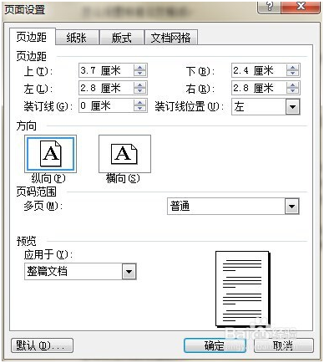
（二）登录党校办网站，下载公文常用字体，地址如下：
字体下载后解压到C:Windows/Fonts
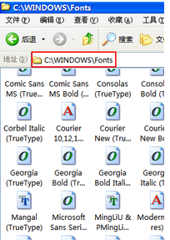
解压后得到常规公文字体：方正小标宋简体、仿宋GB2312、楷体GB2312
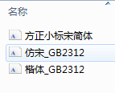
二、常用模板（见下页）
中共上海理工大学委员会

标题（二号方正小标宋简体居中）
中共上海市教育卫生工作委员会：（发文对象：标题下一行顶格，3号仿宋GB2312）
XXXXXX（正文：发文对象下一行，首行缩进2字符，3号仿宋GB2312）
正文如有层次，结构依次应为：
一、XXXX（3号黑体）
（一）XXXX（3号楷体GB2312）
1.XXXX（3号仿宋GB2312）
（1）XXXX（3号仿宋GB2312）
（正文标题均首行缩进2字符）
附件：1.XXXX（正文下空1行，缩进2字，3号仿宋GB2312）
2.XXXX（如有多个附件，参照图中形式排列）

中共上海理工大学委员会
2018年5月X日
（署名和成文日期：按照学校印章大小在正文或附件下空2-3行，日期居右空4字符，署名按日期位置居中调整）
附件1（附件：3号黑体一般在正文后第二页顶格，“附件”与数字1之间不加冒号，附件文本部分格式参照正文）
标题（二号方正小标宋简体居中）
XXXXXX（正文：发文对象下一行，首行缩进2字符，3号仿宋GB2312）
正文如有层次，结构依次应为：
一、XXXX（3号黑体）
（一）XXXX（3号楷体GB2312）
1.XXXX（3号仿宋GB2312）
（1）XXXX（3号仿宋GB2312）
（标题均首行缩进2字符）

（正式文件的行距一般在固定值28-30磅，目前学校采用的是28.8磅，在实际行文的过程中，可根据页面内容适当调整。）

注：1.如上级单位无特定格式要求，各部门应采用学校提供的统一模板。2. 如有其它问题，请于党（校）办杨阳联系，联系方式55270291，15121030300.

上 海 理 工 大 学

标题（二号方正小标宋简体居中）
上海市教育委员会：（发文对象：标题下一行顶格，3号仿宋GB2312）
XXXXXX（正文：发文对象下一行，首行缩进2字符，3号仿宋GB2312）
正文如有层次，结构依次应为：
一、XXXX（3号黑体）
（一）XXXX（3号楷体GB2312）
1.XXXX（3号仿宋GB2312）
（1）XXXX（3号仿宋GB2312）
（正文标题均首行缩进2字符）
附件：1.XXXX（正文下空1行，缩进2字，3号仿宋GB2312）
2.XXXX（如有多个附件，参照图中形式排列）

上海理工大学
2018年5月X日
（署名和成文日期：按照学校印章大小在正文或附件下空2-3行，日期居右空4字符，署名按日期位置居中调整）
附件1（附件：3号黑体一般在正文后第二页顶格，“附件”与数字1之间不加冒号，附件文本部分格式参照正文）
标题（二号方正小标宋简体居中）
XXXXXX（正文：发文对象下一行，首行缩进2字符，3号仿宋GB2312）
正文如有层次，结构依次应为：
一、XXXX（3号黑体）
（一）XXXX（3号楷体GB2312）
1.XXXX（3号仿宋GB2312）
（1）XXXX（3号仿宋GB2312）
（标题均首行缩进2字符）

（正式文件的行距一般在固定值28-30磅，目前学校采用的是28.8磅，在实际行文的过程中，可根据页面内容适当调整。）

注：1.如上级单位无特定格式要求，各部门应采用学校提供的统一模板。2. 如有其它问题，请于党（校）办杨阳联系，联系方式55270291，15121030300.

